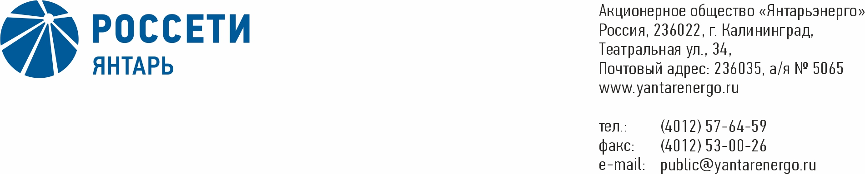

**ПРОТОКОЛ**

**Заседания Совета директоров**

**18.12.2019 № 21**

**Калининград**

Заседание Совета директоров проводится в форме заочного голосования.

Председательствующий – Председатель Совета директоров – Маковский И.В.

Корпоративный секретарь – Кремков В. В.

Члены Совета директоров, проголосовавшие заочно (предоставившие письменное мнение): Маковский И. В., Бычко М.А., Колесников М.А, Ожерельев А. А., Павлов А.И., Парамонова Н.В., Юткин К.А.

Число членов Совета директоров, проголосовавших заочно (предоставивших письменное мнение), составляет 7 из 7 избранных.

Кворум для проведения заседания Совета директоров составляет не менее половины от числа избранных членов Совета директоров Общества (пункт 15.12 статьи 15 Устава АО «Янтарьэнерго»). Кворум для проведения заседания Совета директоров имеется.

**Повестка дня:**

1. Об утверждении изменений в Методику расчета и оценки выполнения ключевых показателей эффективности (КПЭ) Генерального директора АО «Янтарьэнерго».
2. Об утверждении целевых значений ключевых показателей эффективности Генерального директора АО «Янтарьэнерго».

**ВОПРОС № 1**: Об утверждении изменений в Методику расчета и оценки выполнения ключевых показателей эффективности (КПЭ) Генерального директора АО «Янтарьэнерго».

**Вопрос, поставленный на голосование:** Утвердить изменения Методики расчета и оценки выполнения ключевых показателей эффективности (КПЭ) Генерального директора АО «Янтарьэнерго» (приложение № 5 к протоколу заседания Совета директоров Общества от 31.03.2017 № 27) в соответствии с приложением 1 к настоящему решению.

**Итоги голосования по данному вопросу:**

|  |  |  |  |
| --- | --- | --- | --- |
| **Ф.И.О.**  **члена Совета директоров** | **Варианты голосования** | | |
|  | “За” | “Против” | “Воздержался” |
| Маковский Игорь Владимирович | «ЗА» | - | - |
| Бычко Михаил Александрович | «ЗА» | - | - |
| Колесников Михаил Александрович | «ЗА» | - | - |
| Ожерельев Алексей Александрович | «ЗА» | - | - |
| Павлов Алексей Игоревич | «ЗА» | - | - |
| Парамонова Наталья Владимировна | «ЗА» | - | - |
| Юткин Кирилл Александрович | «ЗА» | - | - |

**Решение принято.**

**ВОПРОС № 2**: Об утверждении целевых значений ключевых показателей эффективности Генерального директора АО «Янтарьэнерго».

**Вопрос, поставленный на голосование:** Утвердить целевые значения ключевых показателей эффективности Генерального директора АО «Янтарьэнерго» согласно приложению 1 к настоящему решению.

**Итоги голосования по данному вопросу:**

|  |  |  |  |
| --- | --- | --- | --- |
| **Ф.И.О.**  **члена Совета директоров** | **Варианты голосования** | | |
|  | “За” | “Против” | “Воздержался” |
| Маковский Игорь Владимирович | «ЗА» | - | - |
| Бычко Михаил Александрович | «ЗА» | - | - |
| Колесников Михаил Александрович | «ЗА» | - | - |
| Ожерельев Алексей Александрович | «ЗА» | - | - |
| Павлов Алексей Игоревич | «ЗА» | - | - |
| Парамонова Наталья Владимировна | «ЗА» | - | - |
| Юткин Кирилл Александрович | «ЗА» | - | - |

**Решение принято.**

**Принятые решения:**

**По вопросу № 1 повестки дня:** Утвердить изменения Методики расчета и оценки выполнения ключевых показателей эффективности (КПЭ) Генерального директора АО «Янтарьэнерго» (приложение № 5 к протоколу заседания Совета директоров Общества от 31.03.2017 № 27) в соответствии с приложением 1 к настоящему решению.

**По вопросу № 2 повестки дня:** Утвердить целевые значения ключевых показателей эффективности Генерального директора АО «Янтарьэнерго» согласно приложению 1 к настоящему решению.

Дата составления протокола 18 декабря 2019 года.

Председатель

Совета директоров И.В. Маковский

Корпоративный секретарь В. В. Кремков